Sollentuna, 2016-07-20

PRESSRELEASE
Juli 2016

Mitsubishi Electric lanserar avancerad takkassett
Takkasett med ny design och förbättrad kontroll av luftflödet är nu en av dem tystaste på marknaden. SLZ-KF passar perfekt för såväl hemma miljöer som kontor och affärslokaler.
Inomhusdelen är designad för att användas i ett 600 x 600 undertakssystem men kan även användas i ett fast tak. Installationsdjup som behövs är endast 245 mm. Den nya panelens djup har minskats till 10 mm. Samtliga modeller har inbyggd kondensvattenpump och kan anslutas till våra MXZ multisplit system för värme drift ned till -25°C* Mitsubishi Electric värmepumpar är självklart anpassade till vårt kalla nordiska klimat. Mitsubishi Electric stora styrka är att all forskning och produktutveckling sker i egna laboratorier, samt att alla viktiga komponenter tillverkas i egna fabriker. Detta gör att vi kan garantera kvaliteten och prestandan på alla produkter som säljs under varumärket Mitsubishi Electric.
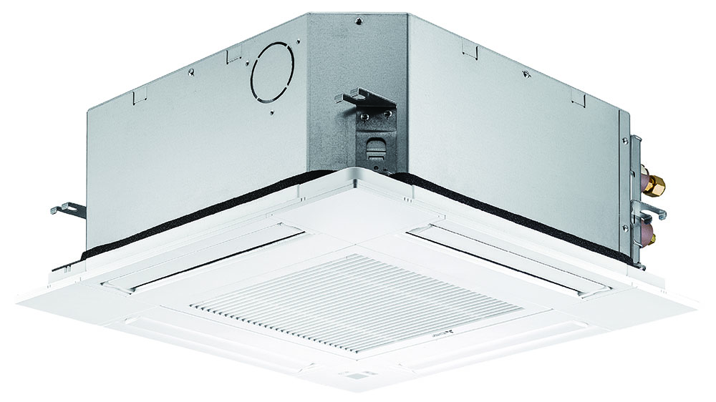
En värmepump med avancerad I-See sensor**
Med den nya och förbättrade 3D I-See sensorn är det enklare än någonsin att spara energi. 8 sensor element upptäcker alla personer i rummet inom en radie på 12 meter. Sensorn känner av antalet personer i rummet och anpassar effekten därefter. Beroende på var personerna i rummet befinner kan även luftriktningen anpassas för att maximal komfort skall uppnås.
Även förbättrad fjärrkontroll
Det är inte bara inomhusdelen som fått sig en markant förbättring. PAR-SL100A-E den trådlösa fjärrkontrollen, har nu bakgrundsbelysning och fler möjligheter för inställning av luftflödet samt ger dig full kontroll över I-See sensorn om du valt detta energibesparande tillbehör. Med Veckotimer funktionen kan du spara ännu mer energi. Självklart så medföljer denna fjärrkontroll tillsammans med inomhusdelen.
* Endast i kombination med MXZ-2E53 VAHZ
**Tillval
Mitsubishi Electric är en global ledare inom forskning och tillverkning av elektriska produkter som används inom kommunikation, hemelektronik, industriteknik, energi och transport.
Mitsubishi Electric Sverige tillhör Mitsubishi Electric B.V. och ansvarar för försäljning och support av egna klimatprodukter, såsom värmepumpar och luftkonditionering, i Sverige, Finland, Danmark och de baltiska länderna.
Huvudkontoret ligger i Stockholm med säljkontor i Göteborg och Lund. I Norden har företaget varit verksamma i mer än 30 år och har över 60 personer anställda.

